МИНИСТЕРСТВО ОБРАЗОВАНИЯ, НАУКИ И МОЛОДЕЖНОЙ ПОЛИТИКИ КРАСНОДАРСКОГО КРАЯ  Государственное бюджетное учреждение  дополнительного образования Краснодарского края  «ЦЕНТР РАЗВИТИЯ ОДАРЕННОСТИ»  350000 г. Краснодар,  ул. Красная, 76  тел. 259-84-01  E-mail: cro.krd@mail.ru |  | Всероссийская олимпиада школьников  по химии  2017-2018 учебный год  Муниципальный этап  11 классы, ответы практического тура  Председатель предметно-методической комиссии: Фалина И.В., к.х.н., доцент

За каждое правильно определенное вещество по 1 баллу – итого 4 балла.
За каждое правильно записанное уравнение качественной реакции, протекающей между искомыми и вспомогательными веществами – по 1 баллу:
1). При реакции пищевой соды с лимонной кислотой выделяется углекислый газ:
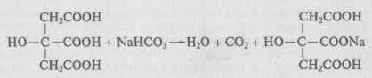 1 балл
Данная реакция может протекать с различной стехиометрией, поэтому учитывать любое правильное уравнение (как в соотношении 1:1, так и при условии избытка гидрокарбоната).
2). Глюкоза и ванилин при взаимодействии с аммиачным раствором оксида серебра при нагревании дают реакцию серебряного зеркала:
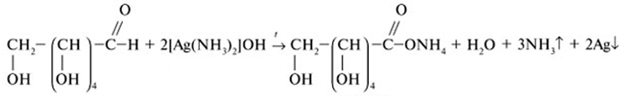
1 балл
(возможен упрощенный вариант записи:
)
Аналогичным образом реакцию серебряного зеркала дает ванилин:
1 балл
(возможен упрощенный вариант записи по аналогии с глюкозой: )
3). При реакции с гидроксидом натрия сульфат меди образует голубой осадок гидроксида меди, который используется участниками для определения многоатомных спиртов:
CuSO₄ + 2NaOH = Cu(OH)₂↓ + NaSO₄
При взаимодействии глицерина и глюкозы со свежеприготовленным гидроксидом меди, голубой осадок растворяется с образованием ярко-синего комплексного соединения меди (качественная реакция на многоатомные спирты):
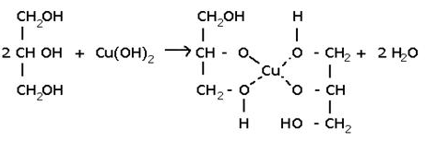 1 балл
(возможен упрощенный вариант записи: 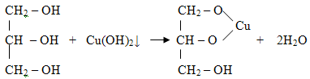)
Аналогично можно записать реакцию с глюкозой:
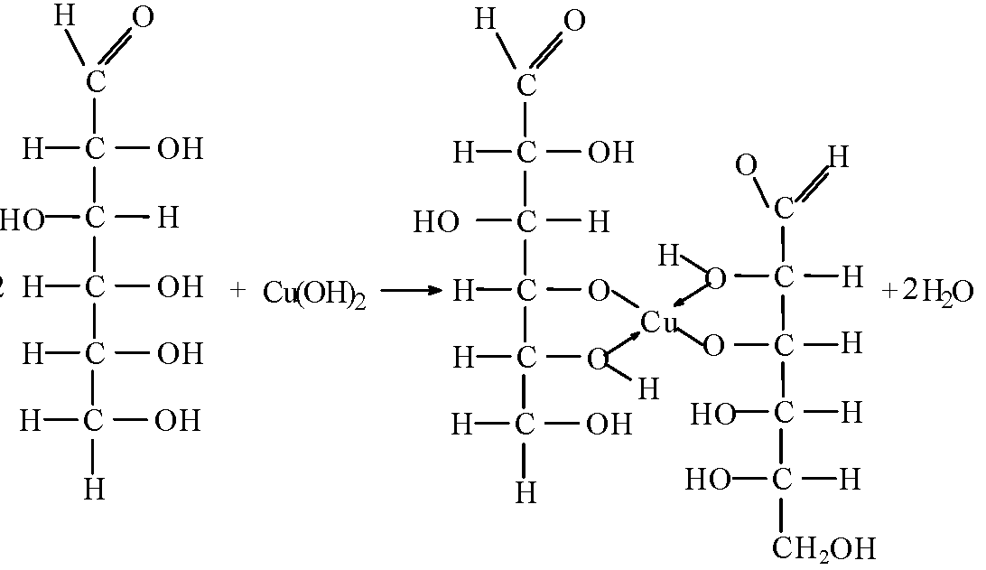 1 балл
(возможен упрощенный вариант записи по аналогии с глицерином: 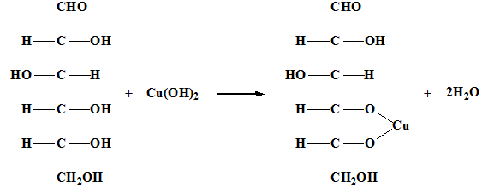).
4). При нагревании раствора глюкозы с гидроксидом меди происходит окислительно-восстановительная реакция, сопровождающаяся образованием красноватого осадка оксида меди (I):
1 балл
5). Ванилин взаимодействует с хлоридом железа (III) с образованием комплексного соединения, окрашивающего раствор в синий или сине-фиолетовый цвет (качественная реакция на фенолы):
1 балл

Данная реакция может протекать с различной стехиометрией, поэтому учитывать любое правильное уравнение (как в соотношении 1:1, так и при условии избытка ванилина). Поскольку комплекс иона Fe³⁺ с ванилином имеет довольно сложное строение, запись уравнения реакции можно делать в упрощенном виде (как на представленной схеме) – т.е. без отражения истинного строения комплексного соединения.
Примечание: при взаимодействии лимонной кислоты с аммиачным раствором оксида серебра в определенных условиях возможно появление осадка цитрата серебра:
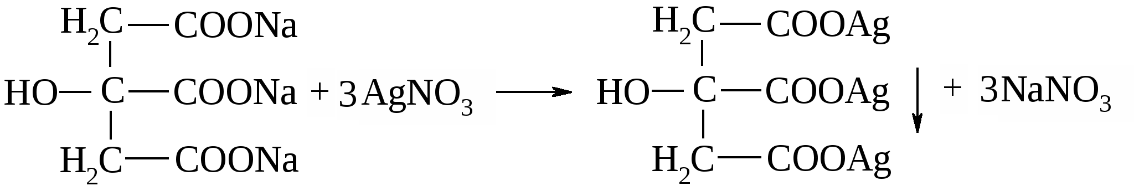
В случае протекания данной реакции и правильной записи уравнения участнику добавляется 1 балл.

Максимальный балл – 12.

